**Тема: Предмет теорії ймовірності. Класичне означення ймовірності. Теорема додавання**

**§ 1. Основні поняття теорії ймовірностей**

Випробуванням (або дослідом) називається експеримент, який можна проводити в однакових умовах будь-яку кількість разів. Результат випро­бування називається *подією* або *наслідком.*

Наприклад, підкидання монети - випробування, поява на ній "герба" -подія. Виготовлення деталей - випробування, поява бракованої деталі -подія.

Події позначають великими буквами латинського алфавіту А, *В,* С, ....

**Означення** 1. Випадковою подією називається подія, яка може від­бутися або не відбутися під час здійснення певного випробування.

Наприклад, виграш у суперника при грі у шахи, поява бракованого виробу при серійному їх випуску - випадкові події.

**Означення 2.** Масовими називаються однорідні події, що спостері­гаються за певних умов і можуть бути відтворені необмежену кількість разів.

Масовими вважають і ті події, для яких відповідні випробування не можна відтворити, але є можливість спостерігати аналогічні випробу­вання у великій кількості. Наприклад, виклик телефонної станції, прихід суден далекого плавання в порт призначення.

Подія, яка при кожному випробуванні обов'язково відбувається, нази­вається *вірогідною.* Наприклад, якщо в урні лише білі кулі, то при кож­ному випробуванні обов'язково вийматиметься тільки біла куля.

Подія, що не може відбутися при жодному випробуванні, називається *неможливою.* Наприклад, поява чорної кулі, якщо в урні лише білі, є не­можливою подією.

**Означення 3.** Сукупність подій утворює повну групу подій, якщо внас­лідок випробування хоч одна з цих подій напевно відбудеться (напри­клад, поява 1, 2, 3, 4, 5, 6 очок під час кидання грального кубика).

Якщо повна група складається з двох подій, то такі події називаються *протилежними* і позначаються *А* і Ặ.

**Означення 4.** Події *А1 , А2 ,* ... , *Ап* називаються попарно несумісними у даному випробуванні, якщо ніякі дві з них не можуть відбутися разом.

Поява 1, 2, 3, 4, 5, 6 очок під час одного кидання грального кубика - приклад множини з шести несумісних подій.

Події *А1*, *А2,* ... , *Ап* можуть бути рівноможливими. Під *рівноможливими* розуміють такі події, кожна з яких не має ніяких переваг у появі частіше за іншу під час багаторазових випробувань, що проводяться за однакових умов.

Найважливішим поняттям теорії ймовірностей як галузі математики є поняття ймовірності випадкової події.

*Ймовірність* - числова характеристика появи випадкової події за пев­ної умови, яка може бути відтворена необмежену кількість разів. Роз­глянемо поняття ймовірності грунтовніше.

**§ 2. Класична ймовірність**

Нехай маємо 100 деталей, з яких 97 стандартних і 3 браковані. Дослід полягає в тому, що навмання беруть одну деталь. Не можна наперед сказати, якою буде взята деталь - стандартною чи бракованою. Оскільки ми мо­жемо вибирати лише одну яку-небудь деталь, то поява стандартної чи бракованої деталі - випадкові події, які утворюють повну групу з 100 не­сумісних і рівноможливих подій. З цих 100 випробувань появі стандартної деталі сприяють 97 наслідків, а появі бракованої- 3 наслідки. Нехай *А -*подія, яка полягає у виборі стандартної деталі, а *В* - бракованої. Тоді числа 97/100 і 3/100 характеризують можливість здійснення відповідно події *А* чи *В.* Ці числа називають ймовірностями подій *А* і *В* і позначають



**Означення.** Ймовірністю випадкової події називають відношення кіль­кості наслідків випробувань, які сприяють появі цієї події, до загальної кількості всіх рівноможливих несумісних наслідків, які утворюють повну групу подій.

Позначають

 (1)

де *п* - загальна кількість всіх рівноможливих результатів експерименту;

*т* - кількість результатів експерименту, сприятливих для події *А.*

Розглянуте означення ймовірності називають класичним. Із класич­ного означення ймовірності випливають такі властивості:

1. Ймовірність кожної події *А* є невід'ємним числом, що не перевищує одиниці. Справді, число *т* випробувань, сприятливих для події *А,* справ­джує нерівності 0 < *т < п* , звідки  тобто 

2. Ймовірність неможливої події *V* дорівнює нулю: *P(V)* = 0 . Дійсно,

за формулою (1)

**Приклад 1.** У коробці міститься шість однакових занумерованих куль. Довільно по одній виймають усі кулі. Знайти ймовірність того, що номери вийнятих куль зростатимуть.

Позначимо через *А* подію, ймовірність якої треба знайти. Наслід­ками випробувань є перестановки з шести елементів. Отже, число всіх можливих випадків *п* = *Р6* =6! = 720. Для події А сприятливим є лише один наслідок випробування, тобто *т* = 1. Тому



**Приклад 2.** Набираючи номер телефону, абонент забув останні три цифри і, пам'ятаючи що всі вони різні, набрав їх навмання. Знайти ймовірність того, що набрано потрібний номер телефону.

Нехай *А* - подія, ймовірність якої треба знайти. У цьому випадку *п* = А310, *т* = 1. Тоді



**Приклад 3.** Партія з 10 деталей має 7 стандартних. Знайти ймо­вірність того, що серед вибраних навмання шести деталей чотири стан­дартні.

Нехай *А* - подія, ймовірність якої треби знайти. У цьому випадку *п =* C610. Щоб знайти число наслідків випробувань, в яких чотири стан­дартні деталі, діємо так: вибираємо ці 4 деталі із загальної їх кількості. Це можна зробити С74способами. Решту 6-4 = 2 нестандартних де­талей можна вибрати С32 способами. За правилом добутку число наслід­ків випробувань, що сприяють появі події *А,* буде *т =* С74 · С32 *.* Шукана ймовірність дорівнює



**§3. Статистична ймовірність**

Нехай виконуються випробування, які можна повторити будь-яку кіль­кість разів, і нехай при багаторазовому повторенні випробування події, які відбулися в попередніх випробуваннях, ніяк не впливають на події, що відбудуться у даному випробуванні.

Якщо проведено *п* однакових випробувань *і · т* - число випробу­вань, в яких відбулася подія *А,* то відношення  називають *відносною* *частотою події А* у проведеній серії випробувань. Таким чином, відносна частота події *А* визначається формулою



Теорія ймовірностей розглядає лише такі події, для яких характерна властивість стійкості відносних частот. Ця властивість полягає в тому, що відносна частота події *А* при великій кількості випробувань мало відріз­няється від деякого числа.

Нехай маємо таблицю, де наведено результати дослідів, пов'язаних із підкиданням симетричної монети:

Число підкидань 4040 2048 0,5069

Число появ "герба" 12000 6019 0,5016

Відносна частота 24000 12012 0,5005

Тут відносні частоти відхиляються від числа 0,5 тим менше, чим більша кількість випробувань. Проте число 0,5 є класичною ймовірністю випадання "герба" при одному підкиданні симетричної монети.

Як бачимо, означення класичної ймовірності не вимагає, щоб випро­бування насправді виконувались: означення відносної частоти вимагає, щоб випробування були фактично виконані. Іншими словами, класичну ймовірність обчислюють до досліду, а відносну частоту - після досліду.

Проте класична ймовірність має обмежене застосування, оскільки да­леко не завжди в реальних умовах можна виділити рівноможливі випадки у скінченній кількості.

Якщо підкидати несиметричну монету (із зміщенням від геометричного центра ваги), то відносні частоти появи "герба" так само мають власти­вість групуватися навколо певного числа *р* при збільшенні кількості ви­пробувань. Проте число *р* нам невідоме, бо монета не є симетричною і для кожної монети воно буде своїм.

Прийнято вважати це невідоме число *р* статистичною ймовірністю появи "герба" при підкиданні несиметричної монети.

**Означення.** Ймовірністю події *А* називається невідоме число *р,* нав­коло якого зосереджується значення відносної частоти події *А* при зрос­танні числа випробувань.

Щойно наведене означення ймовірності називають статистичним. Отже,

*Рп(А)≈Р(А) = р,* (2)

де *Р(А)* - ймовірність події *А; Рп(А)* - відносна частота; *п* -кількість випробувань.

Наближена рівність (2), яка виражає властивість стійкості відносних частот, є однією з найважливіших закономірностей масових випадкових подій.

**Приклад.** Із 1000 довільно вибраних деталей приблизно 3 браковані. Скільки бракованих деталей приблизно буде серед 2100 деталей?

Позначимо через *А* подію, коли навмання взята деталь бракована. Тоді відносна частота



Якщо серед 2100 деталей виявиться *х* бракованих, то ймовірність події *А*



Оскільки *Рп (А)* ≈ *Р(А),* то , звідки *х* = 6.

**§ 4. Теорема додавання ймовірностей довільних подій**

**Теорема.** Якщо *А i В -* довільні події, то



Якщо події *А* і *В* несумісні, то *Р(А* ∩ *В)* = Ø, і правильність формули (1) випливає з рівності (1) § 7.

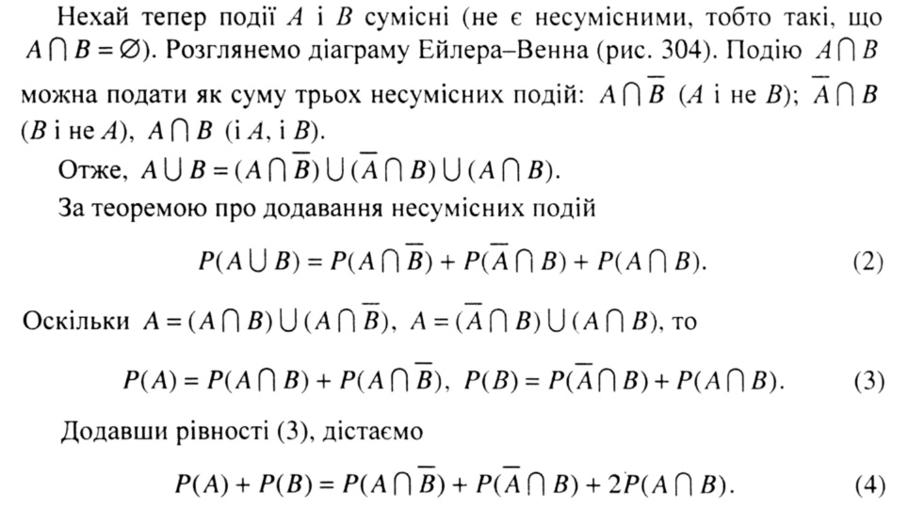

Віднявши від рівності (4) рівність (2), зна­ходимо

*Р(А)* + *Р(В) = Р(А* US)- *P(A* ∩ *В),*

звідки і випливає рівність (1).

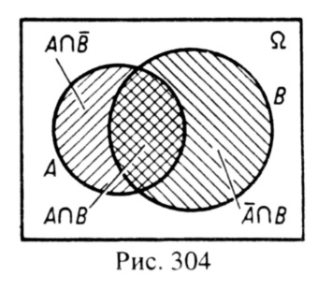

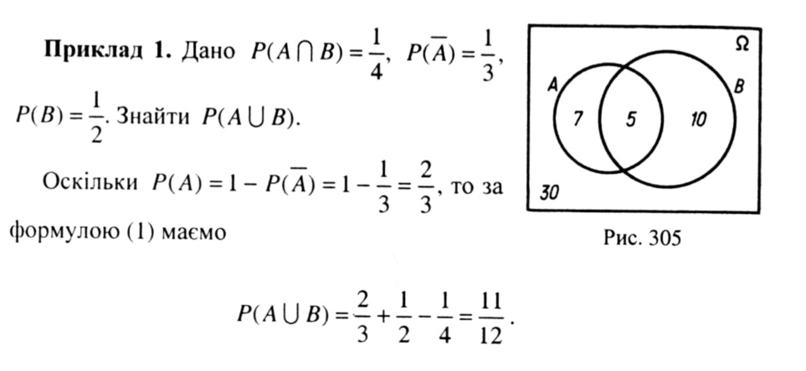

Приклад 2. У групі 30 учнів. З них 12 вивчають німецьку мову, 15 - англійську, 5 - англійську і німецьку, а решта - інші мови. Яка ймовірність того, що навмання вибраний учень вивчає англійську або німецьку?

Позначимо події: *А -* навмання вибраний учень вивчає німецьку мову; *В -* навмання вибраний учень вивчає англійську мову. За умовою n(A) = 12, *п(В)* = 15. Події *А* і *В* є сумісними, оскільки *А ∩ В≠Ø* і n (*А ∩ В)* = 5 (рис. 305). Тоді

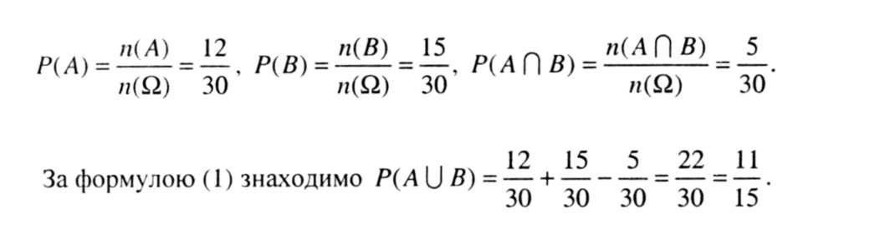

**§ 5. Умовні ймовірності**

Часто одна подія *А* впливає на можливість появи іншої події. В цьо­му випадку події *А* і *В* називають *залежними.* Нехай, наприклад, з урни, в якій 15 білих і 10 чорних куль, навмання виймають послі­довно одну за одною дві кулі. Розглянемо події: *А* - перша куля біла, *В* - друга куля біла. Зрозуміло, що *Р(А)* = 15/25=3/5. Якою буде ймовірність події *В?*

Якщо подія *А* відбулася, то серед 24 куль, що залишилися, білих 14 і *Р(В) =*14/24=7/12; якщо ж подія *А* не відбулася (перша куля виявилася чорною), то *Р{В)* =15/24= 5/8.

Отже, ймовірність появи події *В* залежить від здійснення події *А,* тобто *А* і *В* - залежні події. У такому випадку кажуть, що ймовірність появи події *В* умовна.

**Означення.** Нехай *А* і *В* - довільні події. Умовною ймовірністю *Р(В/А)* події *В* називають ймовірність події B, знайдену в припущенні, що подія *А* вже відбулася.

**Теорема.** Якщо *A i В-* довільні події, причому *Р(А) ≠* 0, то

*Р(АПВ) = Р(А)-Р(В/А).* (1)

Нехай для події *А* сприятливими є *т* рівноможливих наслідків ви­пробування із загальної їх кількості *п,* а для події   
*А* ∩ *В* – *k* (рис. 306). Тоді

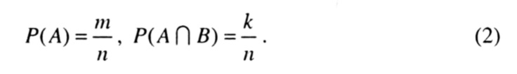

Проте якщо подія *А* відбулася, можливі лише ті *т* наслідків випробу­вання, які є сприятливими для події *А,* причому *k* з них очевидно є сприятливими для події *В.* Отже,

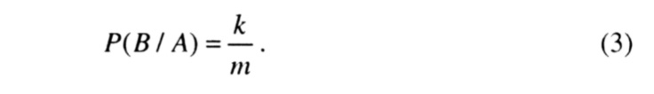

З умови *Р(А) ≠* 0 випливає, що *т =* 0.

Другу з рівностей (2), враховуючи першу з них і рівність (3), можна записати у вигляді

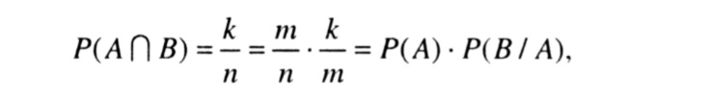

що й треба було довести.

Доведену теорему називають *теоремою множення ймовірностей для двох подій.* По­мінявши місцями *А* і *В,* дістанемо другий запис цієї теореми:

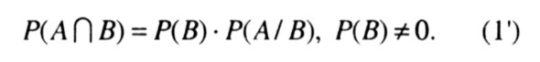

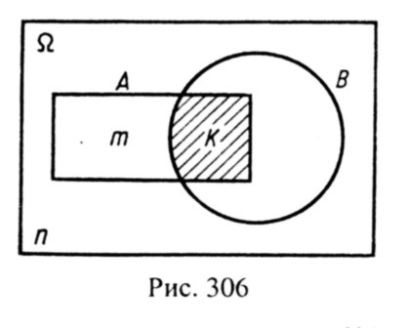

**Приклад.** На заводі 96% телевізорів визнаються придатними. У кож­ній партії з 100 придатних телевізорів у середньому 75 є першого сорту. Знайти ймовірність того, що телевізор, взятий з такої партії, є першого сорту.

Подія *А* - телевізор є придатним, подія *В* - телевізор є першого сорту. Шуканою величиною є *Р(А* ∩ *В),* оскільки для того, щоб телевізор був першого сорту, треба, щоб він одночасно був і придатним (подія *А),* і першого сорту (подія *В).* За умовою Р(A) = 0,96, *Р(В/А) =* 0,75. Отже,

*Р(А ∩В) = Р(А)* • *Р(В І А) =* 0,96 • 0,75 = 0,72.